*GITHUB ONLINE E GITHUB DESKTOP*

Criado por: Caio Luiz Battisti.

IA Usada: Chat GPT.

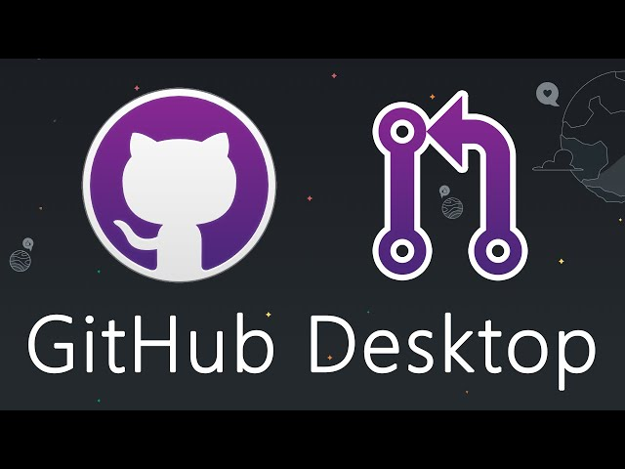

***O QUE É O GITHUB ONLINE?***

O github é uma plataforma que utiliza o git, um sistema de controle de versão, para gerenciar e armazenar códigos de software. O git é uma ferramenta que permite rastrear alterações no código, facilitando a colaboração entre diferentes desenvolvedores e o gerenciamento de versões de um projeto ao longo do tempo. A principal vantagem do GitHub é a capacidade de compartilhar projetos publicamente ou de forma privada, além de permitir o trabalho em equipe.



***FUNCIONALIDADE DE CONTROLE DE VERSÃO***

O github é integrado ao git, que é um sistema de controle de versão distribuído. Isso significa que, a cada alteração feita no código, o git cria uma "versão" do arquivo. Esse sistema permite que desenvolvedores revisem, comparem e revertam alterações no código a qualquer momento, evitando perda de informações e facilitando a colaboração sem risco de sobrescrever o trabalho de outros.

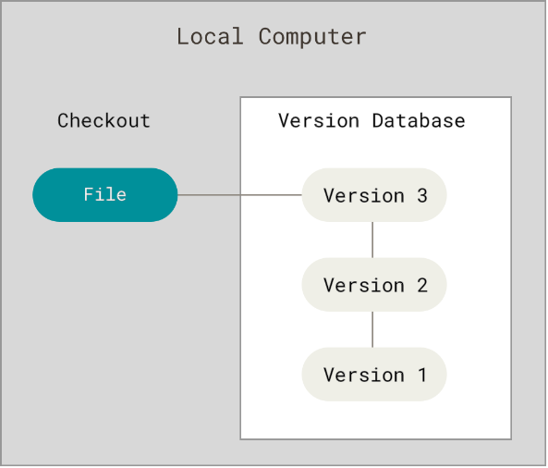

***REPOSITORIOS DE GITHUB***

Um repositório no github é como uma "pasta" onde o código de um projeto é armazenado. Ele pode ser público, permitindo que qualquer pessoa acesse e colabore, ou privado, no qual apenas membros autorizados podem visualizar e fazer alterações. Dentro do repositório, é possível organizar arquivos, realizar edições, criar novas versões e até mesmo automatizar fluxos de trabalho.

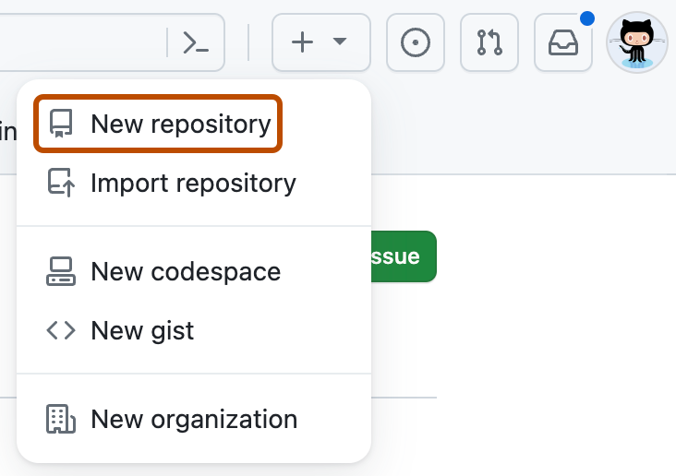

***PULL REQUESTS E COLABORAÇÃO***

Uma das funcionalidades mais poderosas do GitHub são os pull requests. Ao fazer uma alteração no código, um desenvolvedor pode criar um pull request para sugerir essa modificação ao repositório principal. Esse processo permite que outros membros da equipe revisem as alterações, discutam melhorias e decidam se devem ou não incorporar a mudança. Isso melhora a qualidade do código e a colaboração.

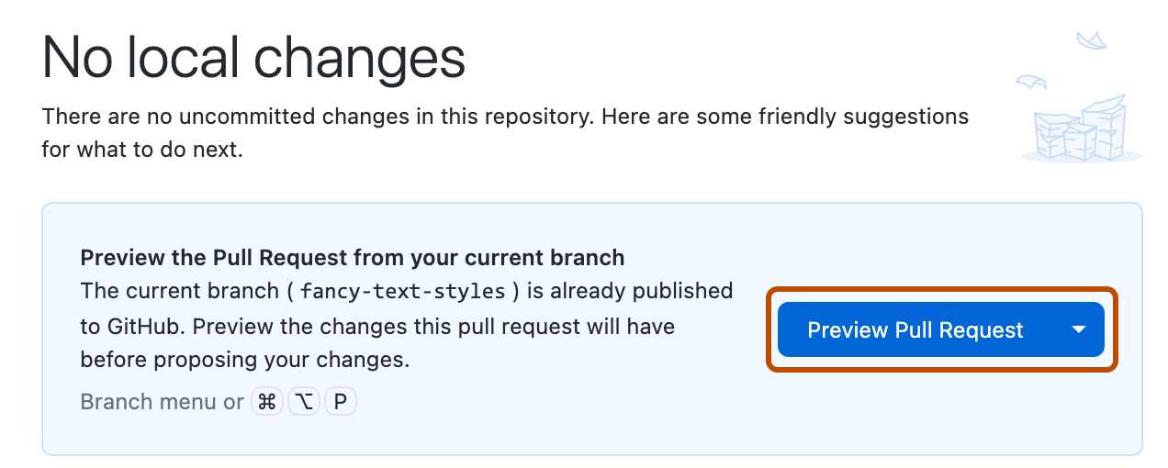

***GITHUB ACTIONS E AUTOMAÇÃO***

O GitHub Actions é uma ferramenta que permite automatizar fluxos de trabalho diretamente dentro do github. Com ele, é possível configurar pipelines para testes automatizados, deploy contínuo e integração com outras ferramentas, como servidores ou plataformas de cloud. Isso agiliza o processo de desenvolvimento e ajuda a garantir que o código seja constantemente verificado antes de ser lançado.

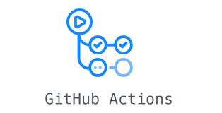

***ISSUES E RASTREAMENTO DE TAREFAS***

O GitHub também oferece um sistema de issues que permite aos desenvolvedores relatar bugs, discutir novas funcionalidades ou sugerir melhorias. Cada issue pode ser atribuída a um membro da equipe, etiquetada conforme a prioridade e rastreada até sua resolução. Esse recurso facilita o gerenciamento de tarefas e a organização de projetos, especialmente quando várias pessoas estão envolvidas.

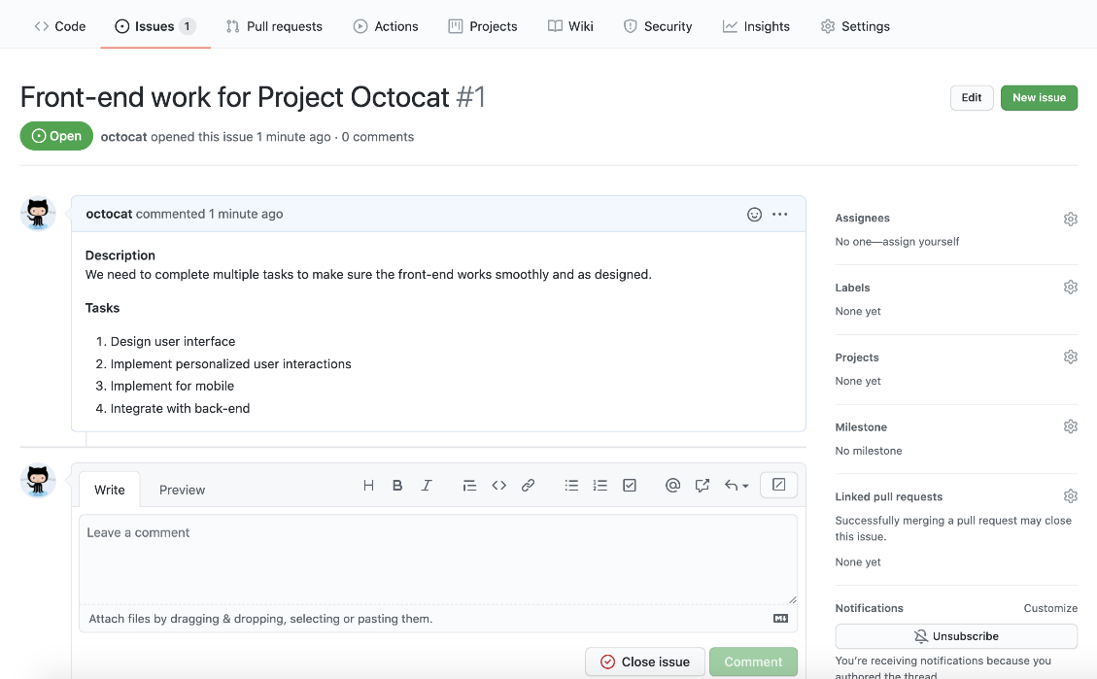

***GITHUB E PROJETOS OPEN SOURSE***

O github é a plataforma mais popular para projetos open source (código aberto), permitindo que qualquer pessoa contribua para o desenvolvimento de software. Organizações e indivíduos podem tornar seus repositórios públicos, permitindo que outros desenvolvedores de todo o mundo façam melhorias, correções de bugs e sugestões. Isso tem permitido o crescimento de grandes projetos, como o Linux e o tensorFlow, e promovido a colaboração global no mundo da tecnologia.

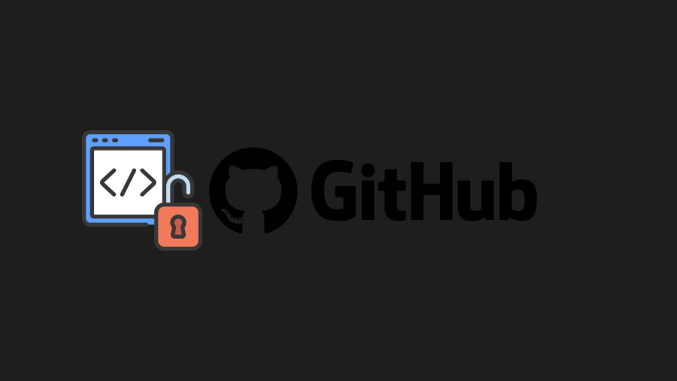

***O QUE E GITHUB DESKTOP?***

O gitHub desktop é um aplicativo gratuito desenvolvido pelo github que proporciona uma interface gráfica para o git, uma ferramenta de controle de versão distribuído. Ele facilita a integração com repositórios no GitHub, permitindo que desenvolvedores realizem operações como commits, pull requests e clonagem de repositórios sem precisar usar o terminal.

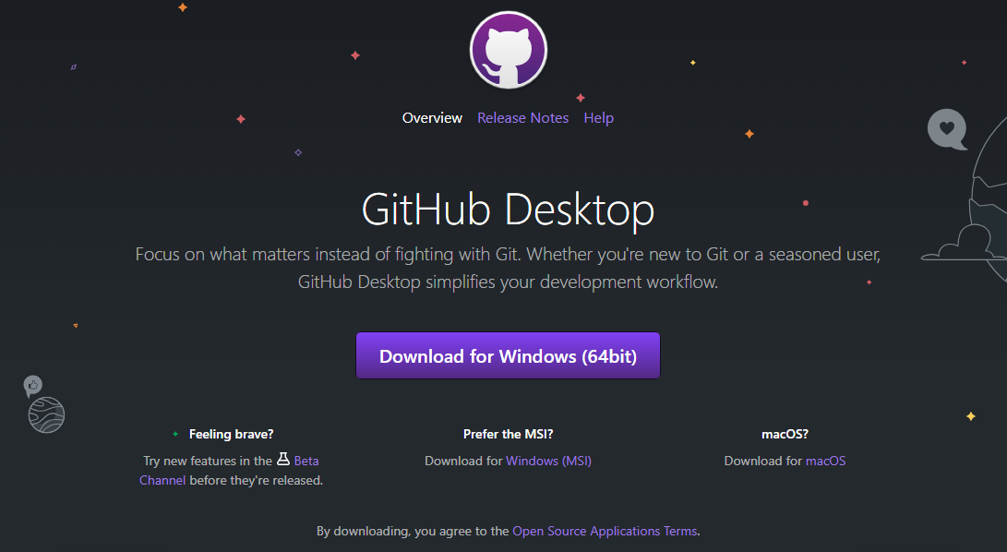

***FACILIDADE DE USO***

Ao contrário da linha de comando, que pode ser intimidadora para iniciantes, o github desktop oferece uma interface simples e amigável. Com ele, os desenvolvedores podem realizar operações comuns, como clonar repositórios, visualizar alterações de código, resolver conflitos e até mesmo fazer push e pull de alterações, tudo com apenas alguns cliques.

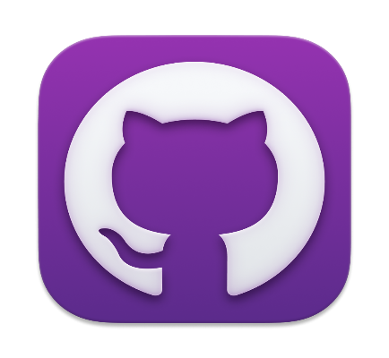

***INTEGRAÇÃO COM O GITHUB***

Uma das principais vantagens do GitHub Desktop é a integração direta com o github. Você pode facilmente conectar o aplicativo à sua conta do github e gerenciar seus repositórios diretamente da interface gráfica, sem precisar abrir o navegador. Isso facilita muito o fluxo de trabalho para desenvolvedores que utilizam o GitHub com frequência.

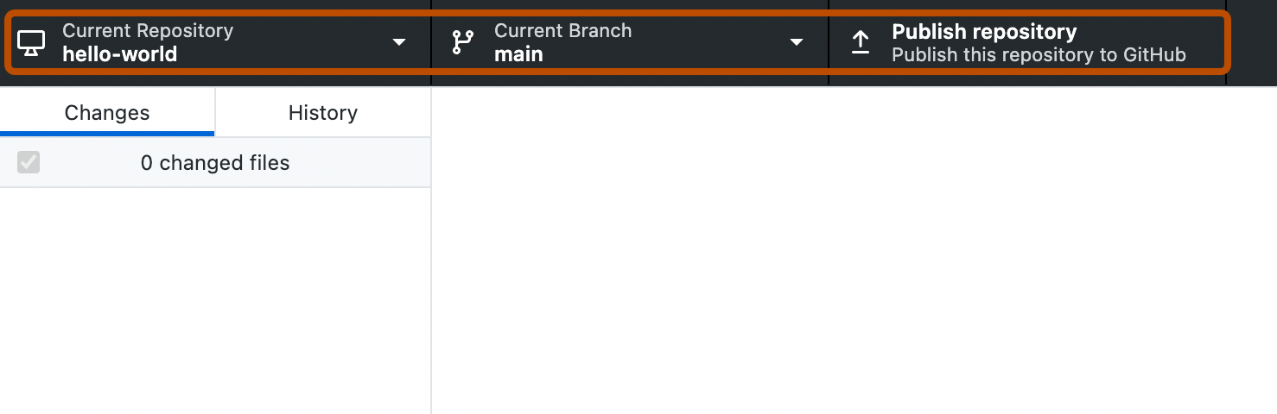

***SUPORTE E MULTIPLOS REPOSITORIOS***

O github desktop permite trabalhar com vários repositórios ao mesmo tempo. Você pode facilmente alternar entre diferentes projetos, gerenciar commits em diferentes repositórios e até mesmo realizar merges entre eles. Isso ajuda a manter o controle de diversos projetos sem se perder entre múltiplos arquivos ou repositórios.

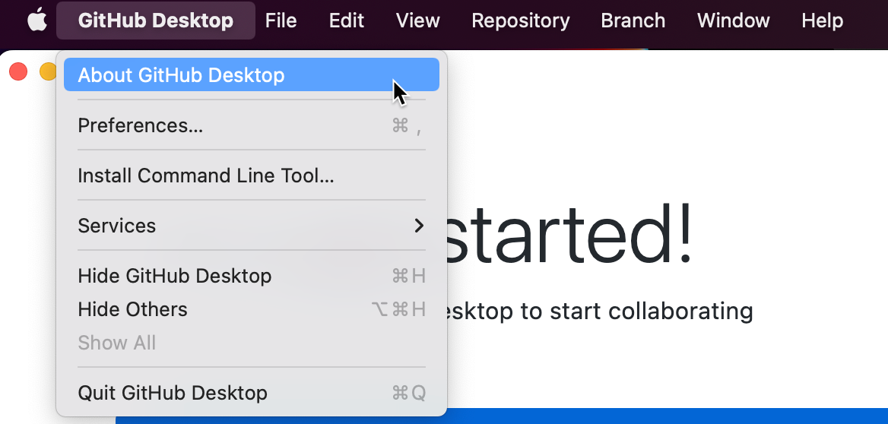

***INTERFACE GRAFICA DE USUARIO***

O github desktop oferece uma interface gráfica intuitiva que simplifica a interação com o git. Usuários podem facilmente clonar, criar e gerenciar repositórios sem precisar usar comandos no terminal. Isso é ideal para quem está começando ou não se sente confortável com o uso da linha de comando.

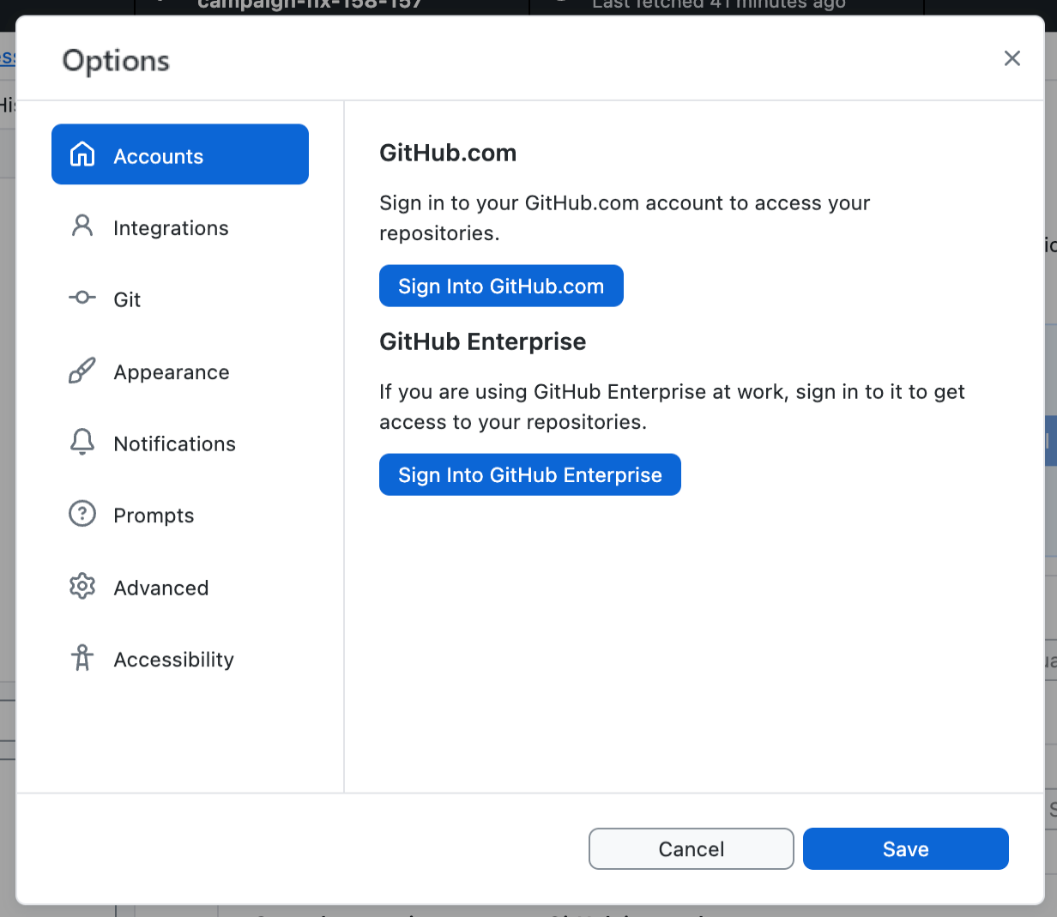

**RESOLUÇÃO DE CONFLITOS**

O github desktop também facilita a resolução de conflitos de merge. Quando há divergências nos arquivos durante a fusão de branches, o aplicativo fornece uma visão clara de quais partes do código estão em conflito, ajudando o usuário a resolver esses problemas de maneira mais simples.

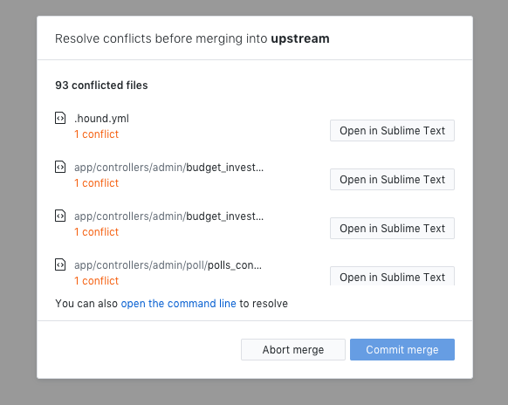

***APOIO A DIVERSOS FLUXOS DE TRABALHO***

O github desktop é uma ferramenta versátil que suporta diferentes fluxos de trabalho de desenvolvimento, como forking e branching. Desenvolvedores podem facilmente criar novos branches para trabalhar em funcionalidades específicas, realizar pull requests diretamente na interface e até mesmo colaborar com outros desenvolvedores em projetos open-source de maneira mais fluida. Isso permite um controle mais eficiente do progresso do desenvolvimento sem complicações.

